Участники досрочного периода ЕГЭ

смогут сдать экзамены в основной период

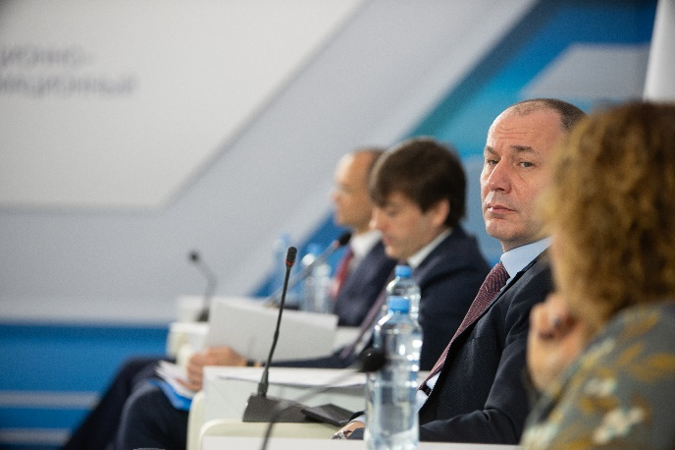
Сроки сдачи ЕГЭ участниками досрочного периода перенесены, они смогут сдать экзамены в основной период. Соответствующие изменения внесены в расписание экзаменов, утвержденное совместным приказом Минпросвещения и Рособрнадзора, сообщил временно исполняющий обязанности руководителя Рособрнадзора Анзор Музаев в ходе первого заседания совместной рабочей группы Минпросвещения и Рособрнадзора по координации работы региональных и территориальных органов управления образованием.
Проведение досрочного периода ЕГЭ планировалось с 20 марта по 13 апреля. На участие в экзаменах в эти сроки было зарегистрировано более 32 тысяч человек.
«На экзамены в досрочный период в основном зарегистрированы выпускники прошлых лет. Для них в расписании основного периода предусмотрены резервные дни, в которые они смогут сдать экзамены», – сообщил Анзор Музаев.
Он отметил, что, если по объективным причинам, подтвержденным документально, тот или иной участник не может сдавать экзамен в резервный срок, региональные государственные экзаменационные комиссии будут принимать решения, чтобы они сдавали ЕГЭ в основные дни экзаменов, вместе с выпускниками текущего года.
Анзор Музаев добавил, что Рособрнадзор организует проверку работ всех, кто будет сдавать ЕГЭ в резервные дни, в ускоренном режиме, чтобы все они вовремя получили свои результаты и успели подать документы в выбранные вузы.
Врио руководителя Рособрнадзора отметил, что особое внимание должно быть уделено тем выпускникам, которые зарегистрировались на досрочный период из-за запланированных лечебно-оздоровительных и реабилитационных мероприятий. «Для них будут развернуты экзаменационные пункты в медицинских учреждениях и на дому. Ни один участник не лишится права сдать единый госэкзамен», – подчеркнул Анзор Музаев.
Информация о переносе сроков экзаменов направлена в региональные министерства образования, которые должны оперативно оповестить всех участников досрочного периода ЕГЭ об изменениях и организовать их перерегистрацию на основной период экзаменов.

